NORMA DE PROCEDIMENTO – SPA Nº 006

Tema: | Transferência de Bem Móvel Inservível à Seger
Emitente: | Secretaria de Estado de Gestão e Recursos Humanos – Seger
Sistema: | Sistema de Controle Patrimonial |  | Código: SPA
Versão: | 02 | Aprovação: Portaria n.º 19-R/2023 | Vigência: 10/04/2023

1. OBJETIVOS

1.1 Estabelecer os procedimentos básicos necessários relacionados à transferência de bens móveis inservíveis à Seger.

2. ABRANGÊNCIA

2.1 Órgãos da administração direta, autárquica e fundacional pública do Poder Executivo Estadual, estas últimas, no que couber.

3. FUNDAMENTAÇÃO LEGAL

3.1 Decreto Estadual Nº 1.110-R/2002, de 12/12/2002 e suas alterações – Disciplina a administração patrimonial de bens corpóreos móveis do Estado do Espírito Santo, suas Autarquias e Fundações Públicas, estas últimas, no que couber;

3.2 Decreto 4.258-N, de 14/04/1998 – Aprovam normas que disciplinam procedimentos do Sistema de Administração de Material nos Órgãos da Administração Direta.

4. DEFINIÇÕES

4.1 Depósito de Bens Inservíveis da Seger – Unidade administrativa que abriga os bens móveis baixados pela Administração Direta, suas Autarquias e Fundações Públicas, no que couber, para fins de reaproveitamento, redistribuição ou alienação pela Seger.

4.2 Grupos Administrativos Setoriais / Patrimônio / Unidade de Controle Patrimonial (UCP) – É o setor ou unidade de patrimônio do Órgão, responsável pela movimentação e controle de seus bens patrimoniais, independentemente do nome de designação desse setor.

4.3 Grupo Financeiro Setorial (GFS) ou unidade equivalente – Unidade responsável pela execução das atividades concernentes ao sistema financeiro, compreendendo contabilização, controle e fiscalização financeira; a execução do orçamento; a promoção das medidas iniciais para o empenho e pagamento devidos pela Pasta; a apuração, análise e controle de custos; e outras as atividades correlatas;

4.4 Sistema Integrado de Gestão Administrativa do Governo do Estado do Espírito Santo – SIGA – Módulos Almoxarifados (Material de Consumo, Bens Permanentes e Patrimônio) – sistema responsável por controlar os bens patrimoniais do Estado do ES;

4.5 Sistema Integrado de Gestão das Finanças Públicas do Espírito Santo – Sigefes – é o sistema oficial de planejamento, orçamento, contabilidade e finanças do Governo do Estado do Espírito Santo. Local onde é feito o controle contábil dos bens patrimoniais.

5. UNIDADES FUNCIONAIS ENVOLVIDAS

5.1 Depósito de Bens Inservíveis da Seger;

5.2 Grupos Administrativos Setoriais / Patrimônio / Unidade de Controle Patrimonial (UCP);

5.3 Grupo Financeiro Setorial (GFS) ou unidade equivalente;

5.4 Subgerência de Patrimônio Mobiliário – Seger/Supam.

6. PROCEDIMENTOS

Ao identificar a existência de bens móveis na condição de inservíveis - ociosos, antieconômicos, ou obsoletos, os órgãos públicos estaduais, caso não destinem diretamente esses bens por outras modalidades permitidas pela legislação estadual, deverão promover a transferência desses bens à Seger para nova destinação.
Obs: A transferência de inservíveis ociosos é diferente da transferência direta (externa) entre Órgãos, regulamentada pelos arts. 106 a 110 do Decreto nº 1.110-R/2002.

T01 – Autuar processo

O processo deverá ser autuado em meio eletrônico, via sistema e-Docs, com a documentação pertinente, contendo listagem dos bens a serem encaminhados ao Depósito de Inservíveis da Seger.
No caso de veículo, deverá ser autuado um único processo por veículo.

T02 – Entranhar documentação

No caso de itens de informática, o órgão deverá entranhar o Termo de Responsabilidade de Hardware (Anexo I) e o Termo de Responsabilidade de Dados, devidamente preenchidos (Anexos II).
No caso de transferência de veículo inservível, o órgão deverá entranhar: Checklist de Veículos (Anexo III); Declaração de Procedência do Motor Veicular (Anexo IV); fotos do veículo (todos os lados, frente, motor inteiro, número de motor, número do chassi, traseira, interna); cópia de CRV; espelho do Detran de “dossiê consolidado do veículo” (site do Detran), do qual deverá constar que “nada consta” em face do veículo; declaração de inexistência de Processo Administrativo Disciplinar (PAD) ou outros impedimentos ou riscos à alienação imediata.
As fotos dos bens deverão ser inseridas de forma organizada e suficiente para sua adequada identificação.
No caso de bem móvel (inclusive veículos) que tenha sido utilizados para fins de saúde, transporte de cadáveres, ou com qualquer agente contaminante, químico, radioativo, insalubre, perigoso ou nocivo de qualquer espécie, deverá ser providenciado o Termo de Responsabilidade de Descontaminação (Anexo V).
Todos os documentos entranhados deverão ser assinados eletronicamente.
Os anexos citados acima estão disponíveis no Portal do Patrimônio do Espírito Santo.

T03 – Solicitar agendamento de vistoria
A solicitação de agendamento de vistoria deve ser realizada exclusivamente pelo e-mail supam@seger.es.gov.br, devendo encaminhar a listagem de bens.
A listagem de bens a ser encaminhada na solicitação deverá contemplar apenas os que serão remetidos ao Depósito de Inservíveis da Seger, não contemplando resíduos sólidos a serem descartados diretamente pelo órgão, na forma da legislação pertinente.

T04 – Agendar vistoria

A Supam realiza o agendamento da visita de vistoria ao local solicitado pelo órgão.

T05 – Realizar vistoria

A vistoria para transferência tem caráter consultivo para orientações gerais ao órgão e entidade proponente da transferência, bem como, e especialmente, formação de expectativa logística inicial em relação ao Depósito de Bens Inservíveis da Seger.
A vistoria não é garantia de reserva de espaço no Depósito de Bens Inservíveis da Seger para o órgão vistoriado.
Seu produto documental é a Ata de Vistoria (Anexo VI) que deverá ser entranhada nos autos.

T06 - Classificar o bem móvel para fins de transferência

O bem móvel deverá ser classificado quanto à utilidade, em relação à repartição, órgão ou entidade que detém sua posse, pelo respectivo possuidor/detentor.
Deverá fazer upload da Ata de Vistoria (Anexo VI), com a classificação dos bens, descrição e relatório fotográfico com ao menos três fotos, dispondo local da assinatura do servidor do Órgão detentor do bem móvel e do vistoriador.
A Ata de Vistoria deverá ser entranhada no respectivo processo de transferência, após as assinaturas do documento, pelo vistoriador da Supam e pelo servidor do órgão vistoriado.
Os anexos citados acima estão disponíveis no Portal de Patrimônio do Estado.

T07 – Gerar Termo de Transferência Inservível - Ocioso

Nesta etapa, deverá ser gerado no sistema (Siga) o Termo de Transferência Inservível - Ocioso na situação “em elaboração”, constando nº de patrimônio, valor bruto, valor líquido, valor de depreciação de cada bem móvel a ser transferido.
O termo gerado deverá ser assinado por servidor do setor de patrimônio e, em seguida, entranhado nos autos.

T08 - Solicitar autorização de transferência física e contábil

É recomendado que a solicitação seja realizada em até 15 (quinze) dias, antes do final do mês, para que o termo venha a ser finalizado dentro do mês corrente, para que não ocorra a rotina de depreciação mensal do bem no sistema.
Caso ocorra depreciação após a solicitação de transferência de inservíveis, antes da autorização do Secretário, Ordenador de Despesa ou autoridade equivalente, a UCP deverá gerar outro termo, para solicitar nova autorização com fundamento no novo valor (depreciado).

T09 – Autorizar a transferência de bens inservíveis

O secretário, ordenador de despesa ou autoridade equivalente autoriza a transferência física e contábil em conformidade com o Termo de Transferência Inservível - Ocioso no mês que o documento foi gerado.
Não havendo autorização, o processo deverá ser encerrado, segue T28.
Caso não seja possível autorizar no mesmo mês de geração do Termo (T07), antes da depreciação mensal, o processo deverá retornar à UCP, para emissão de novo Termo de Transferência Inservível - Ocioso, na situação “em elaboração”, segue T10.
Estando de acordo e a autorização ocorrendo no mês de emissão do Termo de Transferência Inservível - Ocioso, segue T11.

T10 - Solicitar novo Termo de Transferência Inservível - Ocioso

O secretário, ordenador de despesa ou autoridade equivalente solicita um novo Termo de Transferência Inservível - Ocioso, tendo em vista a ocorrência de depreciação mensal do bem móvel.

T11 – Realizar a transferência de bens inservíveis no sistema

No sistema (Siga), no menu “Transferir Inservível”, acessar o Termo de Transferência Inservível - Ocioso e conferir se os valores são os mesmos gerados em T07 e está em conformidade com a Ata de Vistoria.
Caso não seja possível realizar a transferência no mesmo mês de geração do Termo (em T07), deverá ser providenciada a emissão de novo Termo de Transferência Inservível - Ocioso, segue T07.
Caso os valores estejam de acordo, o operador deverá clicar em “tramitar”, fazendo com que a situação fique “em movimentação” e na atividade “Órgão Destino”, o que deverá ser conferido de imediato.
O Termo de Transferência Inservível - Ocioso deverá ser entranhado no processo, caso não seja constatada nenhuma inconformidade na conferência, segue T12.

T12 – Efetuar a transferência contábil

A transferência contábil deverá ser gerada no mesmo valor da baixa física e, por consequência, igual ao valor informado no Termo de Transferência Inservível - Ocioso, gerado em T07.
No caso de veículo, para cada veículo a ser transferido, deverá ser utilizada uma Nota Patrimonial específica.

T13 – Encaminhar processo para análise

A UCP do órgão estadual solicitante encaminha o processo à Seger/Supam para análise.

T14 – Analisar processo

A Supam analisa a conformidade do processo.
Se for constatada inconformidade é necessário solicitar ajustes, segue T15. Se o processo estiver em conformidade, segue T17.

T15 – Solicitar ajustes

A Supam solicita ao órgão demandante a realização dos ajustes necessários em virtude da análise processual.

T16 – Realizar ajustes

A UCP do órgão estadual demandante providencia os ajustes necessários e solicita análise do processo.

T17 – Agendar entrega do bem

O agendamento do bem móvel no Depósito de Inservíveis da Seger, é programado e realizado somente para os bens constantes da lista entranhada no processo cuja transferência esteja autorizada.
No caso de veículos, o CRV deverá ser enviado à Supam previamente à entrega do veículo no Depósito de Bens Inservíveis da Seger.
Enviar ao órgão possuidor dos bens, e-mail com data de agendamento de entrega dos bens relacionados nos autos do processo analisado.

T18 – Enviar bem ao Depósito de Inservíveis

O bem é enviado para o Depósito de Inservíveis da Seger. Um servidor do patrimônio do órgão deverá estar presente na entrega portando o respectivo Termo de Transferência Inservível - Ocioso, Ata de Vistoria, a listagem de carga específica, bem como, no caso de veículo, o check-list do veículo.
Todos os recursos logísticos (como caminhão, mão de obra de descarga, transporte, etc.) deverão ser providenciados pelo órgão de origem.
Em caso de entregas por etapas, o entregador deverá apresentar uma relação dos bens correspondentes a cada porção de bens objeto da entrega parcial (listagem de carga específica).

T19 – Verificar conformidade do bem

Deverá ser verificada a conformidade do bem com a documentação apresentada.
Se o bem não estiver em conformidade, segue T17.
Se o bem estiver em conformidade, segue T20.

T20 – Receber o bem fisicamente

O servidor de patrimônio do órgão de origem deverá acompanhar a entrega no Depósito de Bens Inservíveis da Seger, com os documentos de Termo de Transferência Inservível - Ocioso e a listagem de carga específica abrangida no documento.
O mesmo procedimento acima também se aplica para os pátios específicos dos próprios Órgãos.

T21 – Registrar o recebimento do bem

O recebedor deverá atestar no processo o recebimento dos bens entregues no Depósito de Inservíveis da Seger.

T22 – Receber o bem no sistema

No sistema Siga, dentro da aba “Transferir Bens Inservíveis”, utilize o número do Termo de Transferência de Inservível - Ocioso (gerado na T07), para buscar o referido documento que foi entranhado no processo via sistema e-Docs.
Ao buscar o número do Termo de Transferência no Termo que foi entranhado no processo, deverá verificar se o valor apresentado no Termo de Transferência de Inservíveis está igual ao valor apresentado na Nota Patrimonial gerada pelo Setor financeiro, etapa T12.
Após encontrá-lo, deverá verificar se o valor apresentado no Termo de Transferência de Inservíveis - Ocioso está igual ao valor apresentado na Nota Patrimonial gerada pelo Setor financeiro na etapa T12.
Posteriormente, deverá ir em “editar” e, em seguida, clicar em “receber itens”. A partir de então, os bens recebidos estarão ingressados no Siga, no patrimônio do recebedor (Seger/Inservível).

T23 – Solicitar autorização de ingresso contábil

Solicitar autorização de ingresso contábil e informar no despacho que o bem foi ingressado no sistema (Siga).

T24 – Autorizar o ingresso contábil

O secretário, ordenador de despesa ou autoridade equivalente autoriza o ingresso contábil do bem.

T25 – Realizar o ingresso contábil no sistema

Realizar o ingresso contábil no Sistema Integrado de Gestão das Finanças Públicas do Espírito Santo – Sigefes.

T26 – Conferir registros contábeis

Conferir se o valor solicitado para ingresso (valor da Nota Patrimonial de Transferência) é igual ao valor do Termo de Transferência de Inservível.

T27 – Entranhar comprovante de destinação

Em caso de leilão, o comprovante será a Prestação de Contas contendo o lote em que os bens foram arrematados, realizando a baixa contábil e sua respectiva nota patrimonial.
No caso de doação, o comprovante será cópia do Termo de Doação e do Termo de Entrega e Recebimento e a baixa contábil por doação.
No caso de redistribuição, o documento será o Termo de Redistribuição e a Nota Patrimonial do Sigefes.

T28 – Encerrar processo

O Órgão do Estado que autuou o processo deve encerrá-lo no sistema (e-Docs).
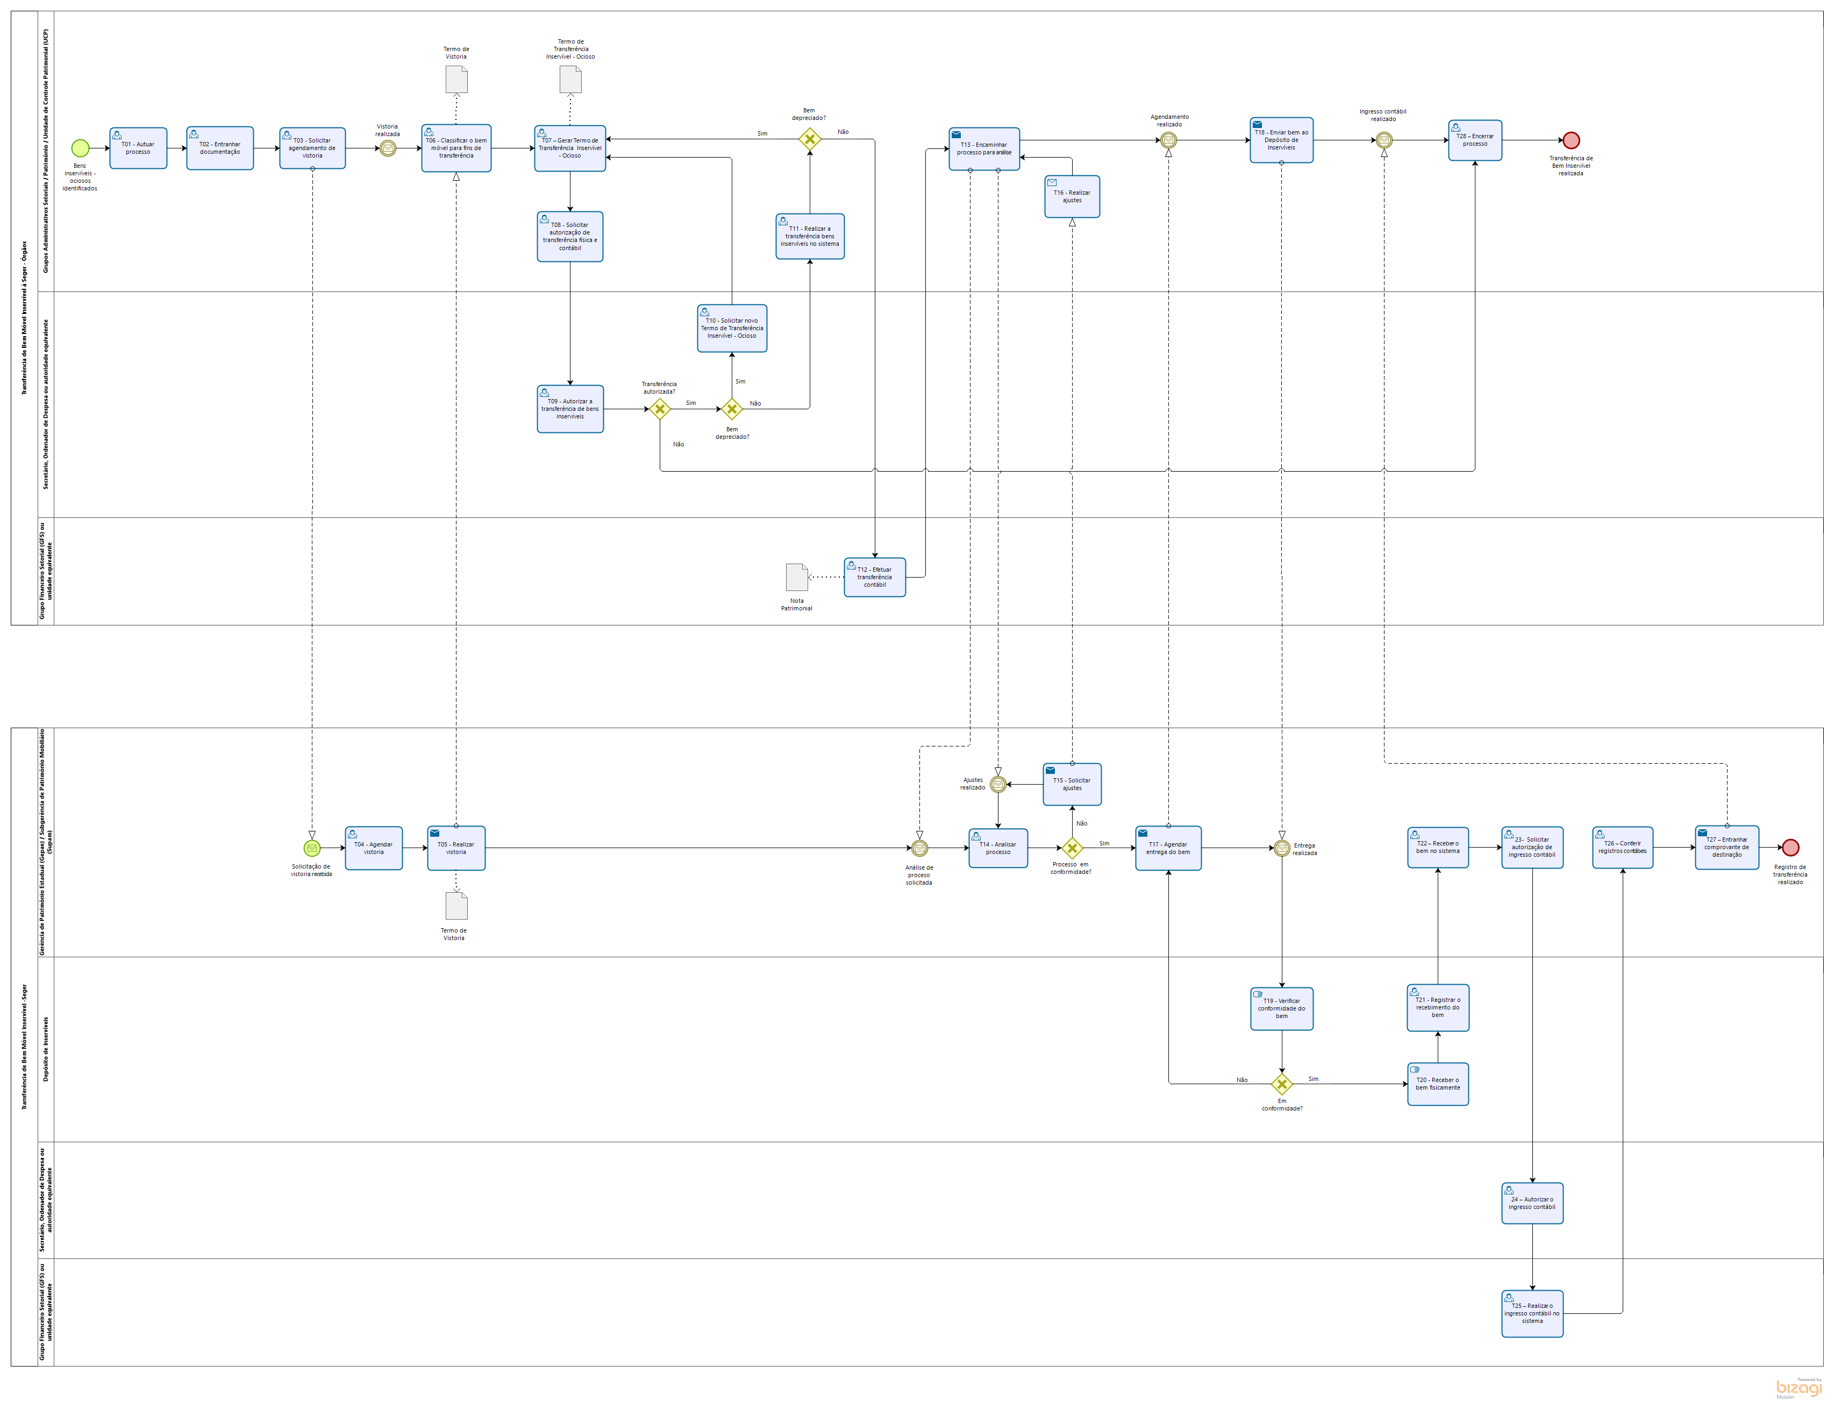

7. INFORMAÇÕES ADICIONAIS

7.1 Todas as providências, bem como os insumos logísticos, deverão ser providenciados pelo órgão de origem previamente à entrega dos bens no Depósito de Inservíveis da Seger;

7.2 Os bens deverão ser entregues no Depósito de Inservíveis da Seger sem qualquer impedimento ou risco, de qualquer espécie, à sua imediata alienação;

7.3 Retirar adesivos, plaquetas de patrimônio, logomarcas, pintura ou outros meios de identificação dos respectivos Órgãos, bem como outros itens que caracterizem os bens do Estado, bem como remover rádio-comunicadores, GPS, giroflex, pertences pessoais, resíduos de vegetação e solo, bem como quaisquer outros itens não integrantes do próprio veículo ou que não devam ser com ele alienados;

7.4 A eventual não retirada da identificação poderá acarretar o não recebimento dos bens. O eventual recebimento não transfere à Seger as responsabilidades inerentes à identificação dos bens não retirada pelo órgão de origem;

7.5 Os bens que não possam ser alienados por proibição de normas da Vigilância Sanitária ou de quaisquer outras normas deverão ser adequadamente destinados pelo órgão de origem, em cumprimento à legislação pertinente. Sua entrega à Seger presume que essa análise foi previamente efetuada pelo órgão de origem, sob sua inteira responsabilidade, e que não há nenhum impedimento ou risco à sua imediata alienação pela Seger;

7.6 Nos casos em que houver transferência de titularidade do veículo no Detran, essa providência deverá ser adotada somente após o efetivo recebimento do veículo no pátio da Seger;

7.7 No caso da classificação ser antieconômico ou obsoleto, devem ser observados os requisitos presentes do Decreto n° 1.110-R, art. 13°, § 1° e 2°.

8. ANEXOS

Os anexos estão disponíveis no Portal de Patrimônio do Estado.

9. ASSINATURAS

EQUIPE DE REVISÃO – SPA Nº 006, versão 02:
Rafael de Oliveira Fontes  Gerente de Patrimônio Estadual | Christiane Wigneron Gimenes  Subgerente de Patrimônio Mobiliário
Sandro Pandolpho Costa  Assessor Especial II | Luzimara Croce  Assessora Especial II
Nelber da Silva Martins  Analista do Executivo | Revisada em 04/04/2023
APROVAÇÃO:
Marcelo Calmon Dias  Secretário de Estado de Gestão e Recursos Humanos | Aprovada na data da assinatura

Controle de revisão – SPA 006
Versão: 2
Item | Página | Alteração
1 | 1 | Alterada a descrição da definição 1.1 – Objetivos
2 | 1 | Alterada a descrição do tópico 2. – Abrangência
3 | 1 | Alterada a descrição do tópico 3. – Fundamentação Legal
4 | 1 | Alterada a descrição da definição de 4.1 – UCP
4 | 1 | Alterada a descrição da definição de 4.2 – Depósito
4 | 1/2 | Incluído o tópico 4.3 - GFS
4 | 2 | Incluído o tópico 4.4 - Siga
4 | 2 | Incluído o tópico 4.5 - Sigefes
5 | 2 | Alterada a descrição das definições das unidades
6 | 2 | Alterada a descrição da atividade T01 – Autuar processo
6 | 2/3 | Alterada a descrição da atividade T02 - Entranhar processo
6 | 3 | Alterada a descrição e nome da atividade T03 – Solicitar agendamento de vistoria
6 | 3 | Alterada a descrição e o nome da atividade T04 - Agendar vistoria
6 | 3 | Alterada a descrição e o nome da atividade T05 - Realizar vistoria
6 | 3/4 | Alterada a descrição e o nome da atividade T06 - Classificar
6 | 4 | Incluída a atividade T07 – Gerar termo
6 | 4 | Alterada a descrição e o nome da atividade T08 - Solicitar autorização
6 | 4 | Alterada a descrição e o nome da atividade T09 - Autorizar
6 | 4 | Alterada a descrição e o nome da atividade T10 - Solicitar
6 | 4/5 | Alterada a descrição e o nome da atividade T11 - Realizar
6 | 5 | Alterada a descrição e o nome da atividade T12 - Efetuar
6 | 5 | Alterada a descrição e o nome da atividade T13 - Encaminhar
6 | - | Excluída a atividade antiga T13
6 | 5 | Alterada a descrição da atividade T14 - antiga T08
6 | 5 | Incluída a atividade T15
6 | - | Excluída a atividade antiga T15
6 | 5 | Alterada a descrição da atividade T16 – Antiga T09
6 | 5 | Alterada a descrição da atividade T17, antigo T10
6 | 6 | Alterada a descrição da atividade T18, antigo T11
6 | 6 | Alterada a descrição da atividade T19, antigo T12
6 | 6 | Alterada a descrição da atividade T20, antigo T14
6 | 6 | Alterada a descrição da atividade T21, antigo T15
6 | 6/7 | Incluída a atividade T22 – Receber o bem no sistema
6 | 7 | Incluída a atividade T23 – Solicitar autorização
6 | 7 | Incluída a atividade T24 – Autorizar ingresso
6 | 7 | Alterada a descrição da atividade T25, antigo T18
6 | 7 | Alterada a descrição da atividade T26, antigo T19
6 | 7 | Incluída a atividade T27 - entranhar
6 | 7 | Incluída a atividade T28 - Encerrar processo
7 | 8/9 | Atualizada a descrição do tópico 7 – Informações adicionais

